Гиперактивный ребёнок.
Советы родителям гиперактивных детей

Синдром гиперактивности и дефицита внимания – это проблема, которая требует своевременной диагностики, а также психологической и педагогической коррекции.
Диагностировать гиперактивность можно начиная с возраста 5-7 лет. Именно в этот период и следует начинать проведение коррекционной работы. С возрастом у ребенка могут пройти признаки повышенной двигательной активности, однако дефицит внимания и импульсивность могут перейти и во взрослую жизнь.
Гиперактивным детям очень сложно усидеть на одном месте, они много суетятся, двигаются, вертятся, громко говорят, мешают другим. Такой ребенок часто не доводит дело до конца, потому что не может сосредоточиться на чем-то одном, постоянно отвлекается и переключается на другие задачи. Он задает много вопросов и даже не способен дождаться на них ответов. Нередко он попадает в опасные ситуации, потому что не думает о последствиях.
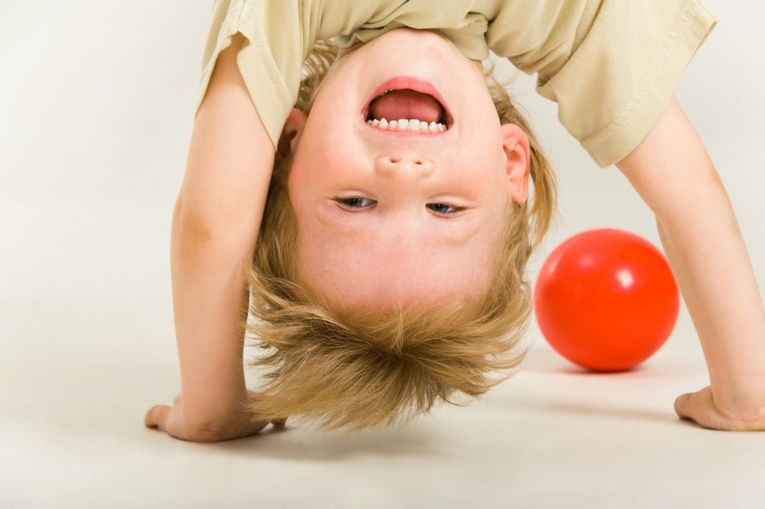
Рекомендации родителям по коррекции поведения гиперактивного ребенка:

1. Определите допустимые рамки поведения. Ребенок должен ясно понимать, что можно, а что нельзя. Также важна последовательность. Если сегодня ребенку нельзя на ночь шоколадку, значит, и завтра тоже нельзя, и в последующие дни тоже.
2. Следует помнить, что поступки гиперактивного ребенка не всегда умышленные.
3. Не впадайте в крайности: не стоит допускать излишнюю вседозволенность, но и не стоит требовать выполнение непосильных задач.
4. Строго требуйте выполнения правил, которые касаются здоровья ребенка и его безопасности. Только не переусердствуйте, если правил будет слишком много, гиперактивный ребенок не сможет их запомнить.
5. Проявляя настойчивость в выполнении требований, делайте это нейтральным тоном, одними и теми же словами, сдержанно, спокойно, автоматически. Старайтесь не говорить более 10 слов.
6. Подкрепляйте устные требования зрительным примером как надо правильно делать.
7. Не стоит требовать от ребенка одновременного исполнения аккуратности, внимательности и усидчивости.
8. Не настаивайте на обязательном извинении за проступок.
9. Реагируйте на неправильное поведение ребенка неожиданным образом: повторите за ребенком его действия, сфотографируйте его, пошутите, оставьте одного (только не в темном месте).
10. Придерживайтесь распорядка дня. Приемы еды, прогулки, игры и другие занятия должны проходить по одному графику. Гиперактивного ребенка нельзя отстранять от выполнения обычных для других детей требований, он должен уметь справляться с ними.
11. Не позволяйте ребенку браться за новое дело, пока он не доделал первое.
12. Заранее сообщайте ребенку временные рамки для его игровой деятельности и ставьте будильник. Когда об истечении времени напоминает таймер, а не родитель, агрессивность ребенка ниже.
13. Не позволяйте ребенку долго находиться за компьютером и телевизором, особенно если он смотрит программы агрессивного и негативного содержания.
14. Старайтесь ежедневно обеспечивать ребенку длительные прогулки на свежем воздухе.
15. Для гиперактивных детей нежелательны такие физические занятия, как бокс и силовая борьба.
16. Более эффективно убеждать ребенка через телесные поощрения: хвалите ребенка, обнимая его.
17. Наказаний должно быть меньше, чем поощрений.
18. Поощряйте ребенка также за то, что он уже хорошо умеет, с помощью улыбки или прикосновения.
19. Поощрение может заключаться в предоставлении возможности заниматься тем, что ребенку интересно.
20. Помните, что порицания действуют на гиперактивных детей сильнее, чем на других детей.
21. Не прибегайте к рукоприкладству. Если есть необходимость в наказании, то для гиперактивного ребенка будет наказанием прекращение его бурной деятельности, вынужденная изоляция и домашний арест.
22. В качестве меры наказания может быть запрет: просмотра телевизора, игр за компьютером, телефонных разговоров.
23. После наказания проведите беседу с ребенком. Он должен осознать и запомнить, почему был наказан и какое поведение не поощряется.
24. У ребенка должны быть свои домашние обязанности, как у остальных членов семьи. Например, прибрать постель, упорядочить игрушки, разложить одежду по своим местам. Важно! Родители не должны выполнять эти обязанности за ребенка.
25. Следите за тем, чтобы ребенок достаточно спал. Недосып приводит к еще большему ослаблению внимания и самоконтроля. К вечеру ребенок может стать совсем неуправляемым.
26. Ребенок не должен постоянно находится в возбужденном состоянии. Следует чередовать активную и спокойную деятельность. Если ребенок два часа играл с детьми на улице, ему не стоит тут же смотреть мультики про супергероев, а затем вечером еще приглашать домой приятелей, чтобы поиграть в прятки.
27. Постарайтесь избегать большого скопления людей. Торговые центры и рынки, где прогуливаются толпы людей, излишне будоражат ребенка.
28. Прививайте у ребенка интерес к какой-либо деятельности. Гиперактивному ребенку важно ощущать себя способным в чем-то.
29. Обнимайте ребенка чаще. Специалисты утверждают, что для душевного благополучия каждому человеку и тем более ребенку требуется минимум 4 объятия в день.
30. Вечером для лучшего расслабления и успокоения ребенку хорошо делать массаж и читать сказки.
31. В семье важен положительный психологический климат. Поддержка, спокойное и доброе отношение к ребенку и между членами семьи является основой для будущих достижений ребенка.
32. Не ссорьтесь в присутствии ребенка.
33. Проводите чаще всей семьей совместный досуг.
Рекомендации для родителей детей с СДВГ:
Что нужно сделать, чтобы малыш избавился от "излишков" активности?
Создать ему определенные условия жизни. Сюда входит спокойная психологическая обстановка в семье, четкий режим дня (с обязательными прогулками на свежем воздухе, где есть возможность порезвиться на славу). Придется и родителям потрудиться. Если вы сами - очень эмоциональны и неуравновешенны, постоянно везде опаздываете, торопитесь, то пора начинать работать над собой. Мы больше не несемся сломя голову в сад, постоянно поторапливая ребенка, стараемся поменьше нервничать и пореже менять планы "по ходу дела". Скажите себе: "четкий распорядок дня" и постарайтесь сами стать более организованными.
- малыш не виноват, что он такой "живчик", поэтому бесполезно его ругать, наказывать, устраивать унизительные молчаливые бойкоты. Этим вы добьетесь только одного - снижение самооценки у него, чувство вины, что он "неправильный" и не может угодить маме с папой.
- научить ребенка управлять собой - ваша первоочередная задача. Контролировать свои эмоции ему помогут "агрессивные" игры. Негативные эмоции есть у каждого, в том числе и у вашего ребенка, только табу, скажите ему: "хочешь бить - бей, но не по живым существам (людям, растениям, животным)". Можно бить палкой по земле, бросаться камнями там, где нет людей, пинать что-то ногами. Ему просто необходимо выплескивать энергию наружу, научите его это делать.
- в воспитании необходимо избегать двух крайностей – проявления чрезмерной мягкости и предъявления ему повышенных требований. Нельзя допускать вседозволенности: детям должны быть четко разъяснены правила поведения в различных ситуациях. Однако количество запретов и ограничений следует свести к разумному минимуму.
- ребенка нужно хвалить в каждом случае, когда ему удалось довести начатое дело до конца. На примере относительно простых дел нужно научить правильно распределять силы.
- необходимо оберегать детей от переутомления, связанного с избыточным количеством впечатлений (телевизор, компьютер), избегать мест с повышенным скоплением людей (магазинов, рынков и пр).
- в некоторых случаях излишняя активность и возбудимость могут быть результатом предъявления ребенку родителями слишком завышенных требований, которым он по своим природным способностям просто не может соответсвовать, а также чрезмерного утомления. В этом случае родителям стоит быть менее требовательными, постараться снизить нагрузку.
- "движение - это жизнь", недостаток физической активности может стать причиной повышенной возбудимости. Нельзя сдерживать естественную потребность ребенка поиграть в шумные игры, порезвиться, побегать, попрыгать.
- иногда нарушения поведения могут оказаться реакцией ребенка на психическую травму, например, на кризисную ситуацию в семье, развод родителей, плохое отношение к нему, определение его в несоответствующий класс школы, конфликт с учителем или родителями.
- обдумывая рацион ребенка, отдавайте предпочтение правильному питанию, в котором не будет недостатка витаминов и микроэлементов. Гиперактивному малышу больше, чем другим деткам необходимо придерживаться золотой середины в питании: поменьше жареного, острого, соленого, копченого, побольше вареного, тушеного и свежих овощей и фруктов. Еще одно правило: если ребенок не хочет есть - не заставляйте его!
- подготовьте своему непоседе "поле для маневров": активные виды спорта для него - просто панацея. Желательно занять каким-то видом спорта, доступного по возрасту и темпераменту.
- приучайте малыша к пассивным играм. Мы читаем, а еще рисуем, лепим. Даже если вашему ребенку трудно усидеть на месте, он часто отвлекается, следуйте за ним ("тебе интересно это, давай посмотрим…"), но после удовлетворения интереса постарайтесь возвратиться с малышом к предыдущему занятию и довести его до конца.
- научите малыша расслабляться. Возможно, ваш с ним "рецепт" обретения внутренней гармонии - это йога, спокойная музыка.
Если врач- невропатолог назначает курс лекарств, массаж, особый режим, необходимо строго соблюдать его рекомендации.
Сообщите педагогам, воспитателям о проблемах ребенка, чтобы они учитывали особенности его поведения, дозировали нагрузку.
Всегда убирайте опасные предметы из поля зрения малыша (острые, бьющиеся предметы, лекарства, бытовую химию и т.д.).
Вокруг ребенка должна быть спокойная обстановка. Любое разногласие в семье усиливает отрицательные проявления.
Важна единая линия поведения родителей, согласованность их воспитательных воздействий.
Количество запретов должно быть разумным, адекватным возрасту.
Когда просите что-то сделать, старайтесь, чтобы речь не была длинной, не содержала сразу несколько указаний. («пойди на кухню и принеси оттуда веник, потом подмети в коридоре» – неправильно, ребенок выполнит лишь половину просьбы.) Разговаривая, смотрите ребенку в глаза.
Не заставляйте ребенка долгое время спокойно сидеть. Если вы читаете сказку, дайте ему в руки мягкую игрушку, малыш может встать, походить, задать вопрос. Следите за ним, если вопросов становится слишком много и не по теме, ребенок ушел в другой угол комнаты, значит, он уже устал.
Освойте элементы массажа, направленные на расслабление и регулярно проводите его. Поможет сосредоточиться легкое поглаживание по руке, по плечу в процессе чтения или другого занятия.
Прежде чем отреагировать на неприятный поступок ребенка, сосчитайте до 10 или сделайте несколько глубоких вдохов, постарайтесь успокоиться и не терять хладнокровие. Помните, что агрессия и бурные эмоции порождают те же чувства и у малыша.
Повремените с оформлением такого ребенка в детский сад.
Гасите конфликт, в котором замешан ваш ребенок, уже в самом начале, не ждите бурной развязки.
Гиперактивный ребенок - особый, являясь очень чувствительным, он остро реагирует на замечания, запреты, нотации. Иногда ему кажется, что родители его совсем не любят, поэтому такой малыш очень нуждается в любви и понимании. Причем в любви безусловной, когда ребенка любят не только за хорошее поведение, послушание, аккуратность, но и просто за то, что он есть!
Когда становится совсем тяжело, вспомните, что к подростковому возрасту, а у некоторых детей и раньше, гиперактивность проходит. Важно, чтобы ребенок подошел к этому возрасту без груза отрицательных эмоций и комплексов неполноценности.

Подготовила воспитатель «Детского сада № 241» Чиликова Е.Е.

